2015年6月28日
走进名师课堂 感悟数学之真
------记数学组参与名师工作室活动

六月初的清风，冷暖适宜；六月初的教师，充满活力。在这美丽的日子里，我们数学组带着期盼、带着崇敬迎来了特级教师潘建明名师工作室的团队。工作室的两位优秀老师为我们带来了两节精彩的课堂展示，两节课都凝聚了他们的心血，洋溢着他们的智慧，展现了他们的风采。评课环节更是理念的交流，智慧的碰撞。最后领衔人潘特的专业的引领也让我们数学组的老师受益匪浅。本次活动为我们花中数学组老师的专业发展提供了丰富的资源，我们相信，在名师的潜心引领下，花中的数学组团队一定会更好、更快的发展。让我们怀揣梦想，转变教育理念，学、教、做合一，做一个贴着地面幸福行走的数学人。
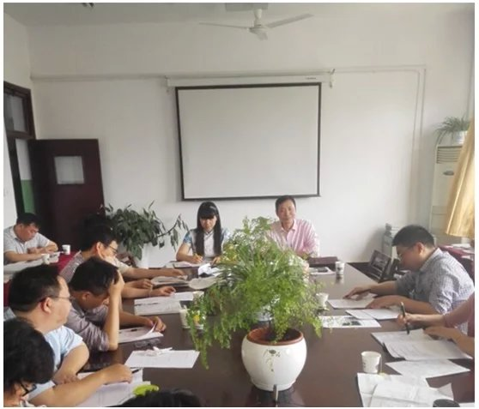

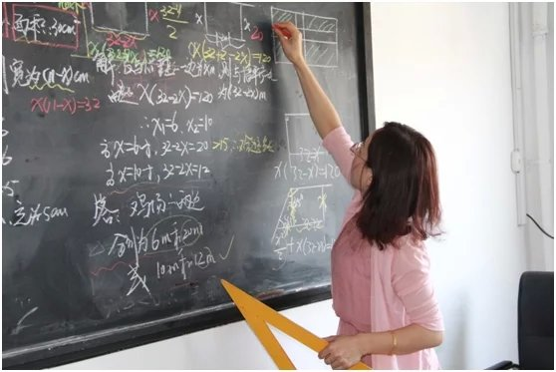

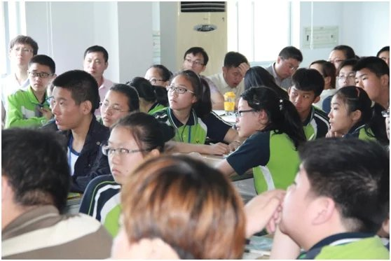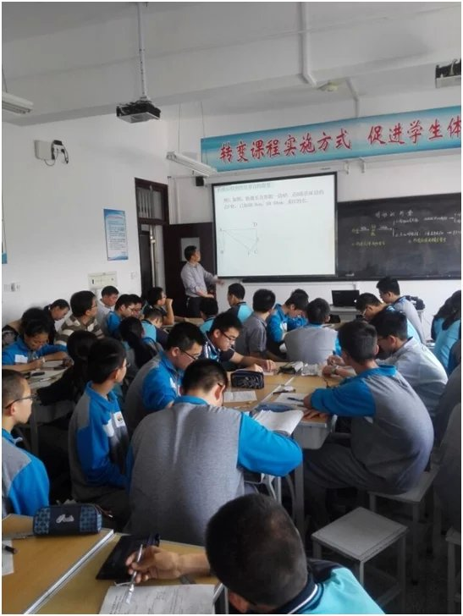
六月记事
6月1日汤雪梅老师在九11班开设中考专题复习课，全组数学老师参与了听课，大家对汤老师的课给与了高度评价，汤老师精心设置专题复习的例题，突破重点和难点，培养学生分析和解决问题的能力。
6月27-28日殷爱梅老师、吴剑老师、孙文璟老师代表数学组参加了常州市区初中教师网络团队教研比赛。

